**Tetris**

**Описание проекта:**

Внимание!!! Приложение не запустится, если на компьютере не установлен Python и к нему не загружены библиотеки «pygame» и «sqlite3».

Классическая игра «Tetris», но поле 10 на 20, со стандартными фигурами типов: «I», «L», «J», «O», «S», «Z», «T».

Управление производится клавишами:

1. «влево», «вправо» - отвечают за перемещение падающей фигуры влево и вправо;
2. «вверх» - при нажатии поворачивает падающую фигуру на 90о против часовой стрелки;
3. «вниз» - при нажатии и удерживании ускоряет движение падающей фигуры вниз;
4. «Пробел» - моментально перемещает падающую фигуру в самый низ, по текущей траектории;
5. Управление в меню игры осуществляется при помощи любых клавиш мыши.

Игра имеет 3 уровня сложности. ВЫ можете выбрать на каком из них играть перед стартом.

Для каждого уровня сложности есть таблица рекордов, состоящая из 3 наилучших результатов за все время игры.

Во время самой игры ВЫ можете увидеть свой текущий счет («Score:» в левом нижнем углу) и следующую фигуру («Next figure:» в правом нижнем).

1. 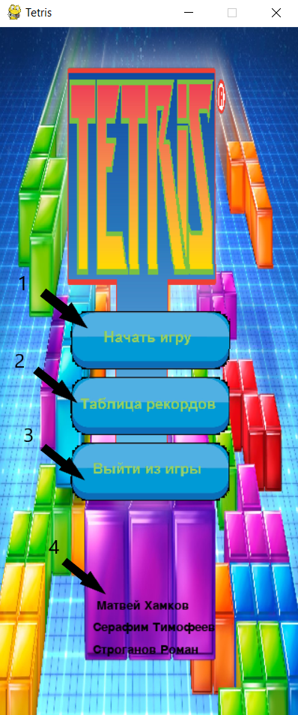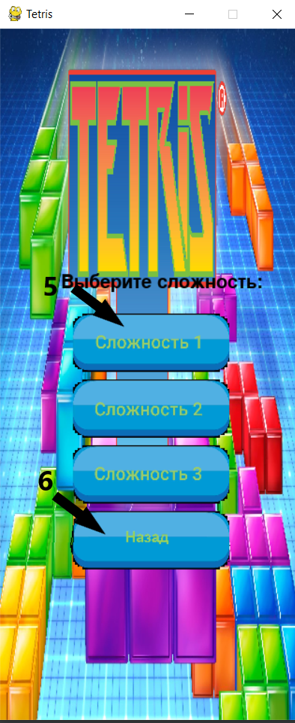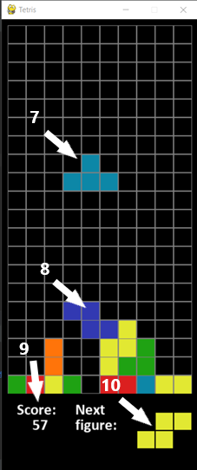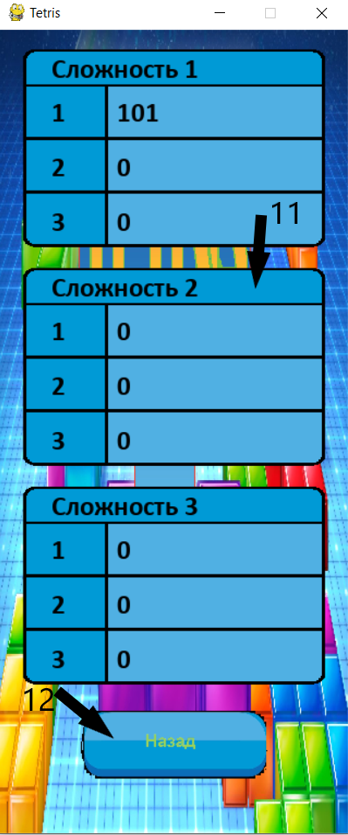Кнопка «Начать игру» - при нажатии открывает следующий экран, с выбором сложности;
2. Кнопка «Таблица рекордов» - при нажатии открывает экран с рекордами;
3. Кнопка «Выйти из игры» - при нажатии закрывает окно с игрой;
4. Список авторов;
5. Кнопки выбора сложности - при нажатии начинает игру на выбранной сложности;
6. Кнопка «Назад» - при нажатии возвращает вас на главный экран;
7. Падающая фигура;
8. Упавшие фигуры;
9. Текущий счёт;
10. Следующая фигура;
11. Таблицы рекордов для всех сложностей;
12. Кнопка «Назад» - при нажатии возвращает вас на главный экран.